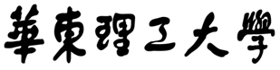
信息科学与工程学院
数据库原理课程设计 实验报告

系 别 计算机科学与工程
专 业 计算机科学与技术
年 级 计2020级
组长姓名
组长学号
指导教师 张海腾

2022 学年 第 1 学期
组别 | 姓名 | 学号 | 任务分工
第

组
《数据库原理课程设计》实验报告
实验名称：《数据库原理课程设计》 | 实验地点：线上实验
所使用的工具软件及环境：
- 实验目的：
应用软件课程设计要求基于C/C++、Java等程序设计语言，结合数据库技术、编译技术和文字处理技术设计一个DBMS系统，帮助学生巩固数据结构、算法、程序设计的基础知识。通过本课程设计，加强学生对数据库管理系统的内部机制的理解，学习DBMS的实现技术。

二. 实验要求：
1. 数据库表字段结构及记录在文件中的存储管理
要求设计表构造模式及其在数据库文件中的存储结构，最后在自选的软件平台上建立能创建、查看表构造模式的用户界面。先自定义表构造模式的结构，然后将其存放到自定义存储结构的数据库文件（.dbf文件）中，要求能在一个数据库文件中存放多张不同的表。（提示表构造模式包括字段名、类型、字长、是否为KEY键、是否允许为NULL。考虑到以后对表的操作可以预留一些字段。）
2. 数据库表结构的创建及修改
在实验要求1的基础上，能对数据库文件内容进行读写，增加新的字段；删除字段；修改字段名、字段类型等）。
3. 数据库表记录的插入、删除、修改及查询
设计记录在数据文件中的存储结构形式，并在自选的软件平台上建立用户界面来添加新记录到数据文件中，并能查看数据文件中的记录内容。
根据从要求1中数据库文件（.dbf文件）中抽取的有关表的构造模式信息，将记录存放到自设计存储格式的数据记录文件（.dat文件）中，要求能存放不同的多张表的记录内容，能查看不同表的记录内容。
4. SQL语句的实现
- 数据定义语言（DDL）的实现。
- 实现定义表模式结构，并能修改表结构的语句。
- 要求实现：定义表（Create Table）; 修改表（Edit Table、Rename Table、Delete Table）；
- 数据操纵语言（DML）实现。
- 实现记录数据的插入、删除和修改。
- 要求实现：数据的插入（Insert）、删除（Delete）、修改（Edit）。
- 实现数据库单表、多表的选择、投影、连接查询。（要求实现：Select 条件查询）
5. 界面设计

三、实验报告内容：
1、系统需求分析

2、系统总体设计

3. 系统详细设计

3.2 数据库表结构的创建及修改
3.2.1 基本设计思路
（1）表结构的存储
设计表构造模式（具体以结构体形式构造），将其存储在dic.db数据库文件中；
在一个数据库文件中存放多张不同的表，并且表构造模式包括字段名、类型、是否为KEY键。
（2）基本操作设计
·对.db数据库文件内容进行读写；
·表的创建（包括表名，属性个数，各字段名及类型，主键等内容）；
·表的删除（根据表名进行删除）：
·表项信息查询（包括所有表信息查询、单个表信息查询两种方式）
·表属性更改（包括修改表名、修改字段、新增字段、删除字段、重选主键等功能）
（3）页面操作流程设计
·利用DOS全屏函数，在DOS命令窗口建立起能创建、删除、修改、查询表项信息的用户界面；
·在主菜单中选择‘1、表的操作’，进入表操作界面，界面展示5大功能：
1.表的建立 CREATE TABLE
2.表的删除 DROP TABLE
3.表项信息显示 SHOW TABLE
4.表属性更改 PRO CHANGE
0.返回上一级 RETURN UPPER
·根据输入的数字判定所选功能，随后用户输入表名，系统判断该用户是否具有利用此功能操作此表的权限，如果有则进入相关操作界面，如果没有或该表处于锁状态，则会返回相关提示；
·如果用户选择的功能为增删改（非读取/查询）操作，则在用户操作前，系统会先行对该表上锁，避免其他用户同时操作造成数据丢失等问题；
·进入具体功能页后，系统会从dic.db文件中读取该表原有的信息，包括表名、属性个数、主键、各属性项信息等，显示在界面上；
·用户根据界面文字提示依次进行操作，系统则根据输入，利用多重for循环和if语句找到需要操作的表以及表中的某字段，进行增删改查，实现对应功能，在完成操作以后同时更新dic.db文件中的相关信息（若为查询操作直接显示即可，无须更新）；
·用户完成操作后，系统会再次从dic.db文件中读取该表修改过后的信息，显示在界面上，供用户核对；
·核对修改的信息后，用户按回车键即可返回上一操作界面。
3.2.2 具体函数设计
（1）void tablecreate() -- 表的创建
·首先利用if语句判断该用户是否具有“创建表”的权限，如果有则继续操作；
·设计提示语句引导用户依次输入新建表的名称、属性个数，属性个数不能超过设定的最大值，否则返回无法建表；
·设计提示语句引导用户循环输入各属性名称和属性类型，并确定主键，如果输入错误则会自动选择第一个属性作为主键；
·最后利用for循环初始化新建表的记录表（设置为空），界面提示建表成功，并且将此次操作记录写入日志文件中去。
（2）void tabledrop() -- 表的删除
·首先利用if语句判断该用户是否具有“删除该表”的权限，如果有则继续操作；
·再利用if语句判断该表是否处于锁状态，如是则退出，不是则上锁，继续操作；
·设计提示语句引导用户输入要删除的表的名称，利用for循环和if语句在数据库文件中寻找该表，如果有则进行删除（数组后项前移），如果没有则返回提示未找到该表，请确认输入；
·最后表项信息及数据删除完成以后，界面提示删除成功，并且将此次操作记录写入日志文件中去；
·上述操作全部完成后，系统对该表进行解锁；按回车返回上一级菜单。
（3）void tablechange() -- 表属性更改
·首先利用if语句判断该用户是否具有“修改该表”的权限，如果有则继续操作；
·再利用if语句判断该表是否处于锁状态，如果是则退出，不是则上锁，继续操作；
·设计提示语句引导用户输入要更改的表的名称，利用for循环和if语句在数据库文件中寻找该表，如果有则在界面中输出该表的当前表项信息，如果没有则返回提示未找到该表，请确认输入；
·引导用户在以下五项功能中选择一项进行操作：
0、修改表名；1、修改字段；2、新增字段；3、删除字段；4、重选主键；
·随后利用if...else if...语句分别处理：
0修改表名：用户输入新的表名即可，提示修改成功；
1修改字段（一次仅修改一个字段）：用户输入想要修改的字段名，系统利用多重for循环和if语句在该表中寻找该字段，如未找到则返回提示信息，如找到则引导用户输入修改后的字段名和字段类型，系统更新变量值及文件内容，提示修改成功；
2新增字段（一次可新增多个字段，默认初始值为空）：用户先输入想要新增的字段个数，系统利用多重for循环让用户依次输入新增的字段名和字段类型，随后系统更新变量值及文件内容，提示新增成功；
3删除字段（一次仅删除一个字段）：用户输入想要删除的字段名，系统利用多重for循环和if语句在该表中寻找该字段，如未找到则返回提示信息请用户确认输入是否有误，如找到则进行删除（数组后项前移），系统更新文件内容，提示删除成功；
4重选主键：首先提示用户确认所选的新主键满足主键的基本要求，随后引导用户输入新的主键名称，系统利用多重for循环和if语句在该表中寻找该字段，如未找到则返回提示信息请用户确认输入，如找到则进行主键替换，系统更新文件内容，提示重选成功；
·表项信息更改成功后，系统会在界面输出该表修改后的表项信息，供用户确认；
·上述操作全部完成后，系统对该表进行解锁；按回车返回上一级菜单。
（4）void outputts() -- 表项信息查询
·引导用户在以下两项功能中选择一项进行查询操作：
1、查询所有表的表结构；2、查询单个表的表结构；
·随后利用if...else...语句分别处理：
1查询所有表的表结构：利用多重for循环依次输出所有表的表项信息，按回车键输出下一张表；
2查询单个表的表结构：引导用户输入想要查询的表名，系统利用多重for循环和if语句在数据库中查找该表，如未找到则返回提示未找到要查询的表，如找到则输出该表的表项信息；
·最终提示表信息输出结束，按回车返回上一级菜单。
3.2.3 该部分设计特色
（1）事务安全性保证
当某用户在对某表的表项信息进行增删改时，如果其他用户同时在对此表内容进行修改操作，则容易产生丢失数据等问题，因此采用“封锁”方式进行解决，当该表表项信息被增删改时，系统将该表上锁（排它锁），其他用户无法再对此表进行操作。
（2）各模块的容错性
各子功能在设计时均具有一定的容错性，出错时可返回相关提示信息。当用户在界面有非法输入时，系统会根据输入进行判断并给出相应警告，同时返回提示，引导用户接下来进行正确操作。例如：输入的表名、字段名称不存在时，系统会提示数据库中未查询到此表/字段，请重新确认或按回车键返回上一级。

4. 系统实现和测试

4.2 数据库表结构的创建及修改
（1）进入主菜单，选择功能‘1’
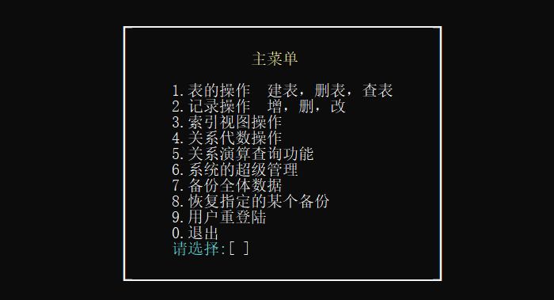
（2）进入表操作的菜单界面
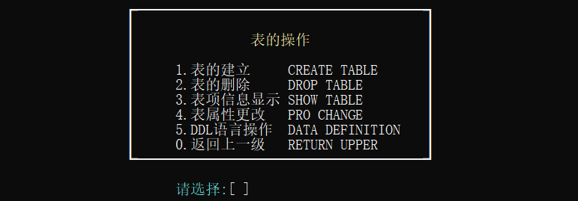
（3）测试功能1：表的建立
根据提示，依次输入新建表的表项信息：
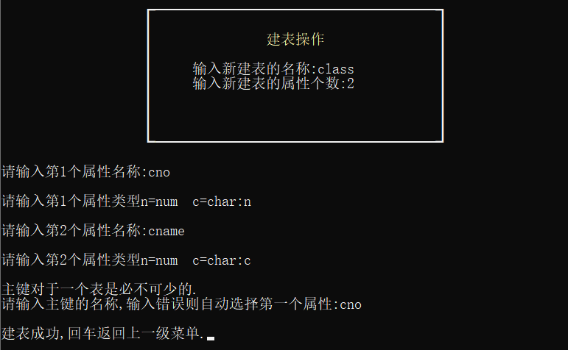
（4）测试功能3：表项信息显示
·选择查询所有表的表项信息：
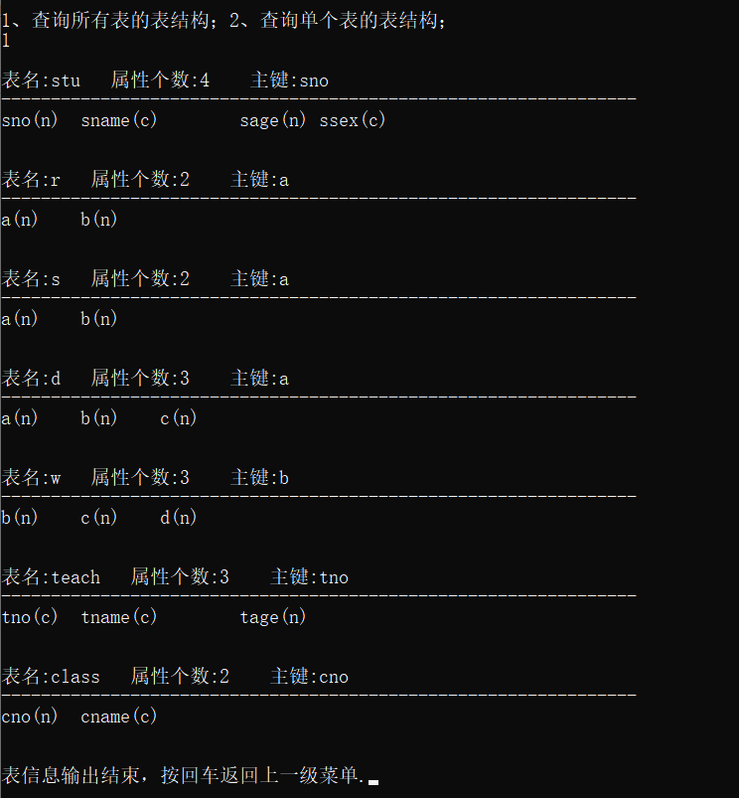
·选择查询单个表的表项信息：
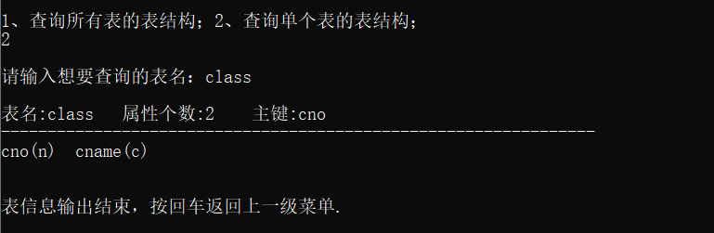
（5）测试功能4：表属性更改
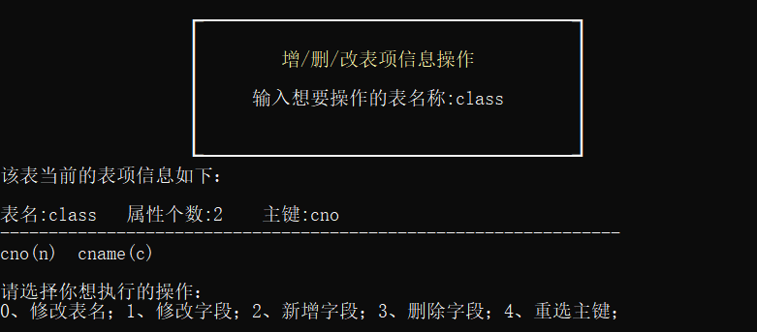
·修改表名
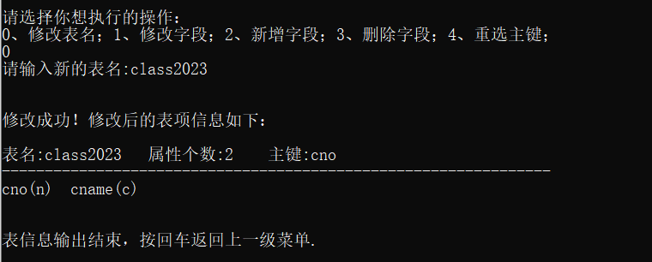
·修改字段
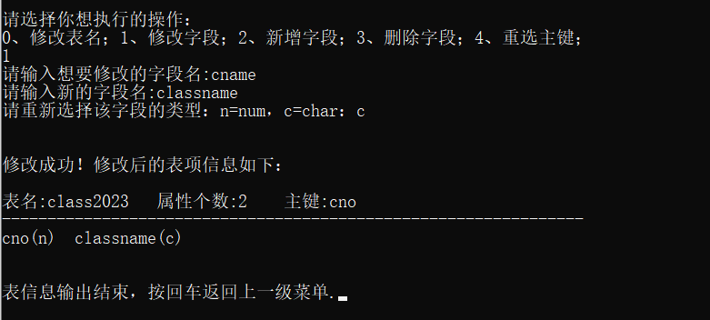
·新增字段
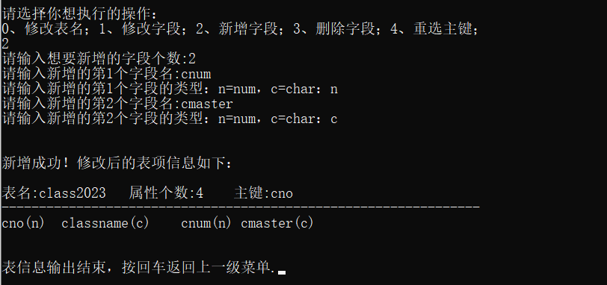
·删除字段
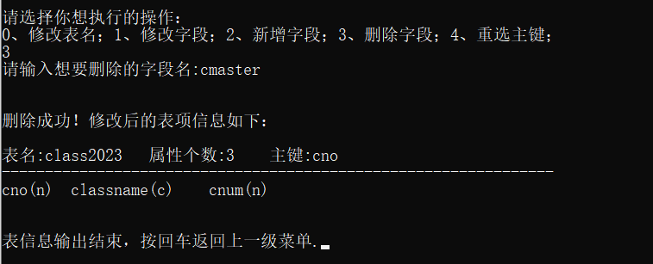
·重选主键
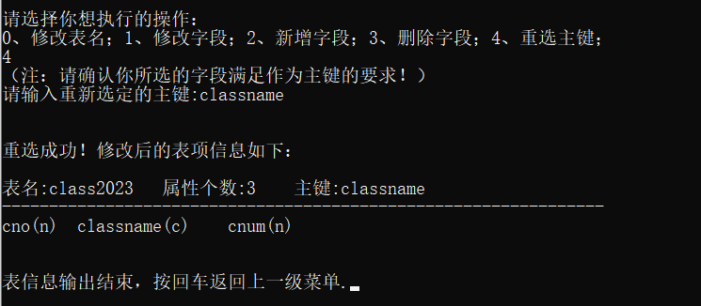
（6）测试功能2：表的删除
根据提示输入需要删除的表的名称：
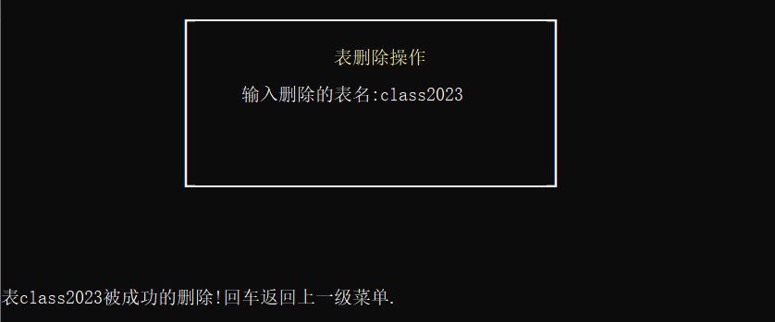
（7）异常输入的系统提示举例
·输入不存在的表名：
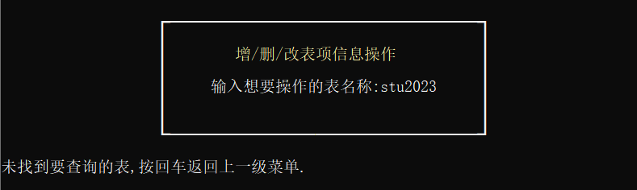
·输入不存在的字段名：
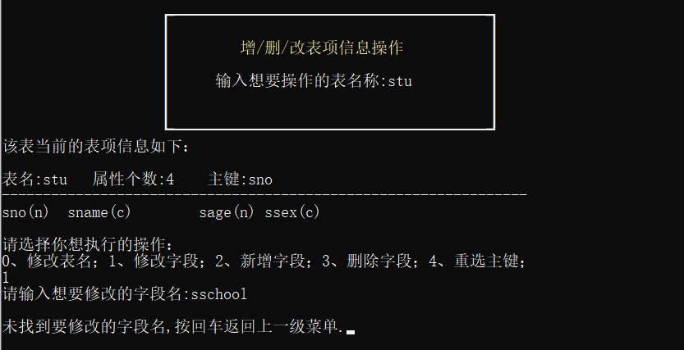

5. 系统总结和心得体会

附录：程序源代码（交电子的）

